|  |  |  |
| --- | --- | --- |
| **자료배포** | 2018.05.23 | |
| **보도요청** | 배포 이후 | |
| **문의** | 한승우 팀장 T: 02 410 9056  장은령 대리 T: 02 410 0411  김지윤 주임 T: 02 410 8706 | Email:  pa@hanmi.co.kr |

**“임상적 효과 입증한 아모잘탄 패밀리, 용량 선택도 다양”**

**한미약품, 대한고혈압학회서 국내외 의료진 대상 산학세션**

**아모잘탄 패밀리 국내 고혈압환자 대상 임상 결과 주목**

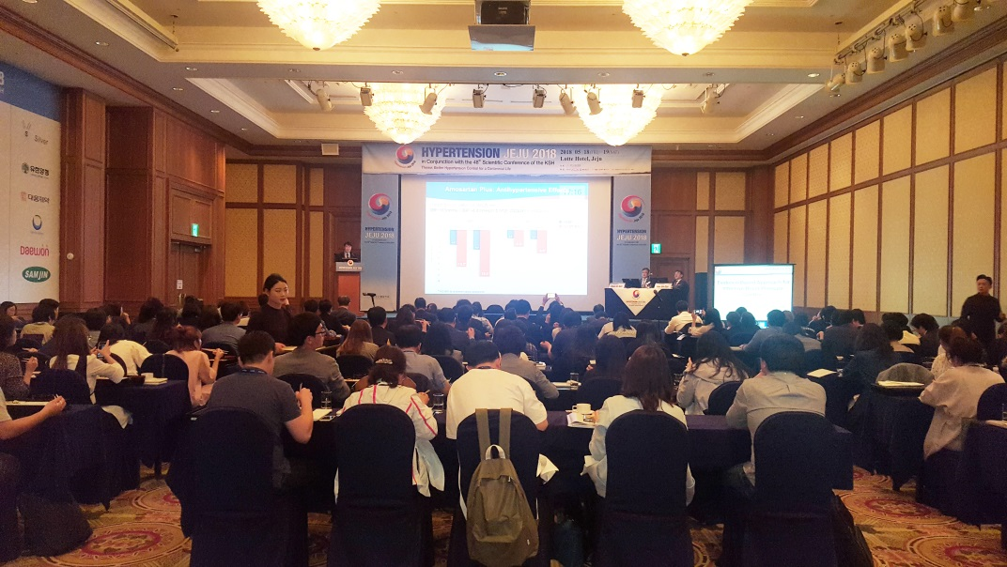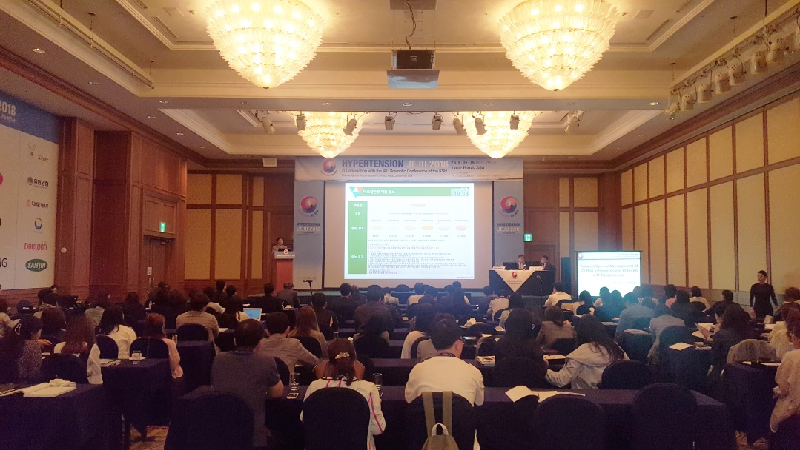

**<사진> 지난 18일 열린 대한고혈압학회 춘계학술대회에서 전남의대 김계훈 교수(左)와 고려의대 홍순준**

**교수(右)가 주제발표를 하고 있다.**

한미약품(대표이사 우종수∙권세창) ‘아모잘탄 패밀리’의 임상 결과와 특장점이 대한고혈압학회 춘계학술대회(산학세션)에서 발표됐다.

아모잘탄 패밀리는 한미약품이 개발한 복합신약 3종으로, 아모잘탄(고혈압)과 아모잘탄플러스(고혈압), 아모잘탄큐(고혈압/고지혈증)로 구성돼 있다. 아모잘탄은 2가지 성분(Amlodipine camsylate+Losartan K)이, 아모잘탄플러스(Amlodipine camsylate+Losartan K+Chlorthalidone)와 아모잘탄큐(Amlodipine camsylate+Losartan K+Rosuvastatin)는 3가지 성분을 복합한 전문의약품이다.

대한고혈압학회 춘계학술대회는 지난 18일 제주 롯데호텔에서 열렸으며, 국내외 의료진300여명이 참석했다.

산학세션에서 열린 아모잘탄 패밀리 심포지엄은 서울의대 김철호 교수와 대구가톨릭의대 김기식 교수가 좌장을 맡았으며, 전남의대 김계훈 교수와 고려의대 홍순준 교수가 연자로 나섰다. 김 교수는 아모잘탄플러스의 임상 결과를, 홍 교수는 이상지질혈증을 동반한 고혈압 환자의 심혈관 위험인자 관리법에 대해 발표했다.

먼저 김계훈 교수는 “심혈관질환 고위험군 환자에서 강력한 혈압 조절을 통해 심혈관 질환 발생 위험을 유의하게 낮출 수 있다”며 “강력한 혈압 조절을 위해 평균적으로 약 3개 정도의 고혈압 치료제가 필요한데, 아모잘탄플러스는 1알로 편리하게 복용할 수 있을 뿐만 아니라 CCB/ARB 2제 요법과 비교해 강력한 강압 효과를 기대할 수 있다”고 말했다.

이어 김 교수는 “아모잘탄플러스에 포함된 이뇨제 성분 Chlorthalidone은 Hydrochlorothiazide와 비교해 작용시간이 길고 강압 효과가 우수하며, 심혈관 질환 발생 위험은 더 낮출 수 있다는 근거를 갖추고 있다”고 덧붙였다.

두 번째 연자인 홍순준 교수는 “고혈압 환자는 다양한 질환을 동반하는 경우가 많은데, 특히 고혈압 환자의 3분의 2 이상이 고지혈증을 동반하고 있다”면서 “아모잘탄큐는 LDL-C 조절이 필요한 중저위험 환자군에서의 복약 편의성 향상 뿐만 아니라 기존의 ARB/STATIN 복합제 대비 강력한 목표혈압 도달을 기대할 수 있는 새로운 치료 옵션”이라고 설명했다.

좌장을 맡은 김철호 교수는 두 연자의 발표를 정리하면서 “Chlorthalidone은 미국 및 유럽 고혈압치료 가이드라인에서도 우선적으로 사용할 것을 권고했을 뿐만 아니라, 이번 학회에서 발표된 국내 개정 가이드라인에도 반영돼 있다”며 “고혈압 치료 3제 요법에서 아모잘탄플러스의 임상적 유용성이 더욱 높아지는 계기가 될 것”이라고 말했다.

더불어 김기식 교수는 “아모잘탄 패밀리는 국내 고혈압 환자를 대상으로 다양한 임상 결과를 제시하고 있는 복합제로 총 12가지의 용량을 보유하고 있어, 용량 조절에 있어서도 편리하다”고 덧붙였다.

한미약품 마케팅사업부 박명희 전무는 “아모잘탄 패밀리는 국내사 개발 전문의약품 중 가장 많은 원외처방액을 기록한 우수한 브랜드”라며 “아모잘탄 패밀리의 임상적 가치를 널리 전달하기 위해 적극적인 근거중심 마케팅에 총력을 기울이겠다”고 강조했다.

**<끝>**